Чтобы яркие торжества не обернулись происшествием…

Лето – период свадеб и время проведения различных торжеств. Сегодня редко какое-либо праздничное мероприятие обходится без использования пиротехники. Однако далеко не все знают, как правильно использовать пиротехническую продукцию, чтобы не навредить себе и другим.
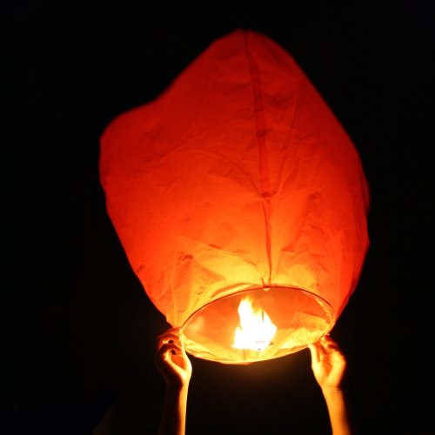
Поэтому, дабы избежать опасных ситуаций и не омрачить себе праздник, напоминаем вам простые правила безопасности при обращении с пиротехникой:
- прочитайте инструкцию по применению пиротехнического изделия. Помните, что даже знакомое и обычное на вид пиротехническое изделие может иметь свои особенности;
- выберите безопасное место для запуска пиротехники в зависимости от дальности разлета запускаемого изделия, которое указано в инструкции;
- зрители должны находиться за пределами опасной зоны;
- фитиль следует поджигать на расстоянии вытянутой руки.
Категорически запрещается:
- держать работающие пиротехнические изделия в руках;
- наклоняться над работающим фейерверком и после окончания его работы, а также в случае его несрабатывания;
- производить запуск салютов в направлении людей, а также в место их возможного появления;
- применять пиротехнические изделия в помещении;
- использовать салюты и фейерверки вблизи зданий, сооружений, деревьев, линий электропередач и на расстоянии менее радиуса опасной зоны.
Помимо всевозможных пиротехнических изделий, не меньшей популярностью на праздничных мероприятиях пользуются и небесные фонарики. Однако далеко не все задумываются о том, что использование небесных фонариков не так уж безопасно.
При всём разнообразии форм принцип устройства небесных фонариков одинаков и предполагает использование открытого огня! Бумажный фонарик взлетает в небо за счёт горелки, установленной внутри и нагревающей воздух. Некоторое время светящийся фонарик эффектно парит в небе. Однако никто не застрахован от того, что в случае падения фонарика на балкон или крышу жилого дома, деревянное строение и другие объекты может возникнуть пожар, в том числе с трагическими последствиями.
В связи с этим Правительством Российской Федерации было решено ввести изменения в Правила противопожарного режима в Российской Федерации.
Согласно п.77 Постановления Правительства РФ от 25 апреля 2012 года № 390 «О противопожарном режиме» с изменениями на 17 февраля 2014 года запускать неуправляемые изделия из горючих материалов, принцип подъема которых на высоту основан на нагревании воздуха внутри конструкции с помощью открытого огня, запрещается на территории поселений и городских округов, а также на расстоянии менее 100 метров от лесных массивов.
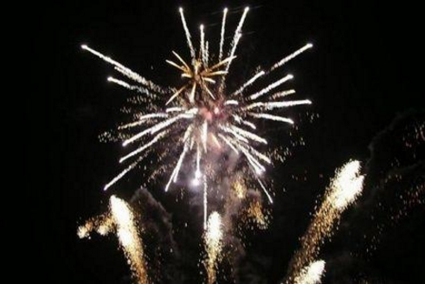
Поэтому, если вы все-таки решились запустить фонарик, следует очень внимательно отнестись к организации такого «пламенного» развлечения и неукоснительно соблюдать некоторые правила запуска небесных фонариков.
Итак, если зажигать, то:
- не на территории поселений и городских округов;
- на открытом пространстве;
- на удалении от зданий и сооружений, проводов и опор ЛЭП, вдали от деревьев, рекламных конструкций и основных дорожных магистралей;
- запускать небесные фонарики необходимо в сухую безветренную погоду. Скорость ветра не должна превышать 3–5 м/с;
- не навешивайте на конструкцию фонарика дополнительных предметов;
- не используйте иного «топлива», кроме того, что предусмотрено конструкцией фонарика;
- зажигайте горелку на расстоянии вытянутой руки, не наклоняясь над ней;
- кроме того, не допускайте использование небесных фонариков лицами, не достигшими 18 лет без сопровождения взрослых.
Помните, что запускающий берет на себя ответственность за дальнейшую «судьбу» своего фонарика.
БЕРЕГИТЕ СЕБЯ И СВОИХ БЛИЗКИХ!
ОНДПР Курортного района
ВДПО в г. Зеленогорске

